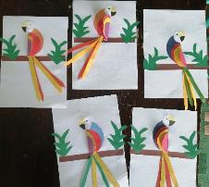
«Мой друг-Попугай»
Цель:Изготовление объёмной аппликации
«Мой друг-Попугай».
- Развивать художественно – творческие способности
детей;
- Развивать и закреплять умения склеивания деталей из бумаги;
- Развивать и закреплять умения работать с шаблоном, вырезать по контуру;
- Развивать мелкую моторику рук, воображение, глазомер; - Воспитывать аккуратность, умение доводить начатое дело до конца.
В старшей разновозрастной группе «Мотылёк» прошло творческое мероприятие в честь дня попугая. Воспитанники изобразили попугая в виде объёмной аппликации. Используя заготовки, дети собрали воедино образ птицы. Дети получили массу удовольствия.

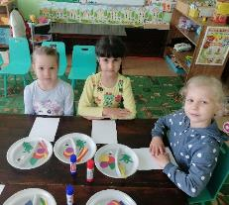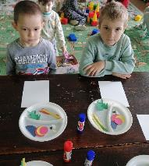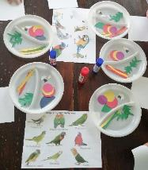
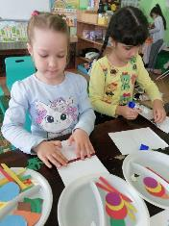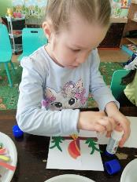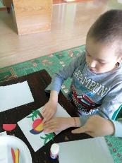

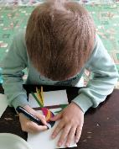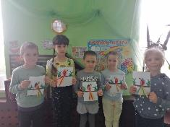

Мероприятие подготовила и провела воспитатель Карамушко Ю.М.

